**Практическая работа Работа с фоновыми рисунками**

**План работы:**

1. Написание общих стилей.
2. Стилизация секций.
   * CSS для хедера.
   * CSS для блока Tour.
   * CSS для галереи.
   * CSS для блока подписки.
   * CSS для футера.
3. Проверка адаптивности.

**1. Написание общих стилей**

Сначала определите стили, которые будут использоваться повсеместно. Сюда входит основной шрифт и фон страницы, размеры блока-контейнера, вид ссылок, общие стили заголовков, адаптивность картинок, форма и цвет кнопок. Добавьте этот код в таблицу style.css, разместив его под комментарием /* General */:

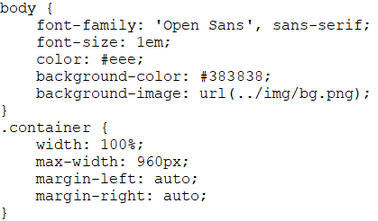

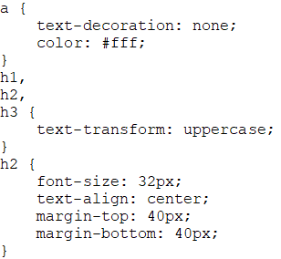

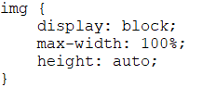

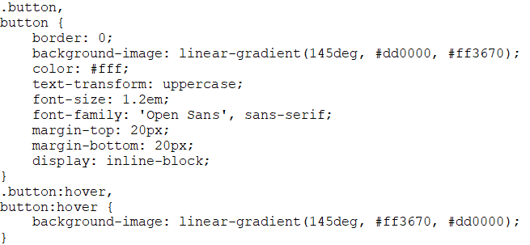

## 2. Стилизация секций

Размещайте кусочки кода в соответствующих разделах таблицы style.css, которые уже отмечены комментариями для удобства.

### CSS для хедера

Шапка сайта, или хедер, содержит в себе блок #topbar, где находится небольшое меню для навигации по странице. Как видно на макете, топбар должен занимать всю ширину страницы, быть полупрозрачным и как бы накладываться на фоновый рисунок. При прокрутке страницы топбар должен оставаться на месте. Запишем такой стиль:

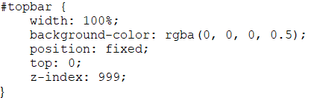

Пункты меню нужно расположить горизонтально, а буквы текста — преобразовать в прописные. Для ссылок потребуется добавить внутренние отступы — во-первых, для того, чтобы визуально разделить их, а во-вторых, чтобы увеличить область кликабельности ссылки для большего удобства.

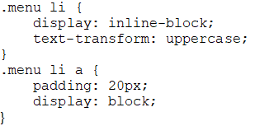

Обновите веб-страницу. Допишите стиль для состояния :hover:

.menu li a:hover {

background-color: rgba(243, 36, 74, 0.7);

}

Пункты меню стали реагировать на наведение курсора изменением фонового цвета, что, оживляет картинку.

Нам нужно вывести большую фотографию в качестве фона для хедера. При этом она должна полностью заполнять блок без повторений, быть центрированной по горизонтали и вертикали.

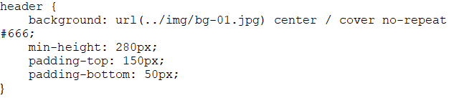Последним значением свойства background добавлен цвет фона, который будет виден лишь в случае отсутствия фоновой картинки или при долгой ее загрузке.

Для заголовка <h1> подготовим особый стиль.

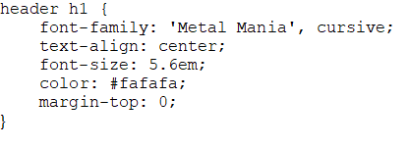

За заголовком следует большая, заметная кнопка, призывающая к действию. На практике она может вести к покупке билетов на концерт, прослушиванию музыки онлайн и т. п. Добавим для нее стиль:

### 

### CSS для блока Tour

Эта секция содержит в себе четыре блока .tour-card, расположенных в ряд. Каждый блок относится к определенному городу и у каждого из них есть свой фоновый рисунок и общее оформление. Сначала задайте стиль для всех блоков:

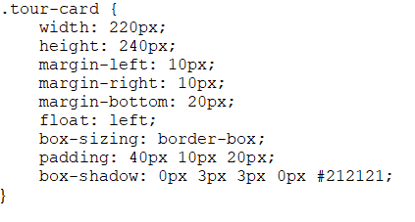

Поскольку мы применили обтекание к блокам, понадобится воспользоваться хаком, для возвращения нормальной высоты родительского элемента:

#tour:after {

content: '';

display: block;

height: 0;

clear: both;

}

По типу наполнения блоки не отличаются: в каждом из них есть такие элементы как .tour-town, .tour-place, .tour-date и .button. Стилизуем их в соответствии с дизайном в макете:

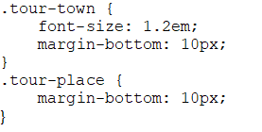

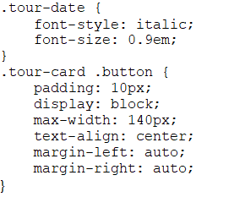

Так как, фоновые изображения у блоков будут разные, необходимо поработать над ними по отдельности. Каждому блоку присвоен класс с названием города. Используя эти классы, мы зададим соответствующие фоновые рисунки:

.tour-card.madrid {

background: url(../img/tour/madrid.jpg) center / cover no-repeat #666;

}

.tour-card.turin {

background: url(../img/tour/turin.jpg) center / cover no-repeat #666;

}

.tour-card.hamburg {

background: url(../img/tour/hamburg.jpg) center / cover no-repeat #666;

}

.tour-card.krakow {

background: url(../img/tour/krakow.jpg) center / cover no-repeat #666;

}

Сохраните все изменения и обновите страничку в браузере. Вы увидите, что есть одна проблема — белый текст местами не очень хорошо читается на фоне фотографий. Было бы хорошо немного затемнить их. Для этого используйте свойство background-blend-mode

Добавьте следующий стиль к селектору .tour-card:

background-blend-mode: multiply;

Результат: фоновое изображение немного затемнилось.

### CSS для галереи

Стиль для блоков с миниатюрами такой же как в предыдущей практической работе:

#gallery .photo {

width: 33.334%;

float: left;

padding: 10px;

box-sizing: border-box;

}

Добавьте немного отзывчивости нашим графическим ссылкам:

#gallery .photo:hover {

opacity: 0.6;

}

Вновь примените хак для контейнера, содержащего плавающие элементы:

#gallery:after {

content: '';

display: block;

height: 0;

clear: both;

}

И добавьте такую же тень, как у карточек с городами:

#gallery .photo img {

box-shadow: 0px 3px 3px 0px #212121;

}

Плагин Lightbox для красивого открытия фотографий во всплывающем окне уже подключен.(использовали в предыдущей практической работе)

### CSS для блока подписки

Фоном блока #subscribe является изображение, слегка затемненное таким же способом, как мы затемняли фон блоков .tour-card. Остальные стили — простые: внутренние вертикальные отступы, внешний отступ сверху и выравнивание всего контента по центру блока.

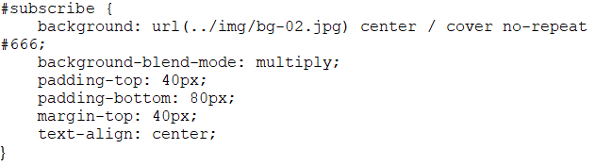Блоку с классом .pitch, содержащему заголовок и краткий текст, необходимо небольшое расстояние снизу, чтобы не примыкать вплотную к форме:

#subscribe .pitch {

margin-bottom: 20px;

}

Далее стилизуем поле <input>, куда пользователь будет вводить электронный адрес для подписки на рассылку. По умолчанию у этого поля есть рамка, которая нам не нужна. Мы отменим ее, но увеличим высоту поля и добавим привычные стили:

#subscribe input {

border: 0;

height: 40px;

background-color: #fafafa;

padding-left: 10px;

font-size: 1.2em;

font-family: 'Open Sans', sans-serif;

}

Размеры кнопки также нужно немного подстроить:

#subscribe button {

margin: 0;

height: 44px;

padding-left: 20px;

padding-right: 20px;

}

Сохраните стили и можете полюбоваться результатом.

### CSS для футера

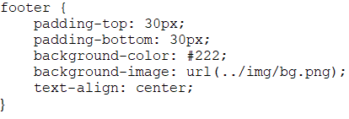

Для блока-контейнера социальных кнопок создайте небольшой отступ снизу, а для самих кнопок — горизонтальные внутренние отступы по 5 пикселей:

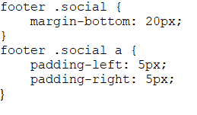

При наведении курсора на кнопку соцсети она должна менять цвет. Возьмем тот же самый цвет, который использовали для пунктов верхнего меню:

footer .social a:hover {

color: rgba(243, 36, 74, 0.7);

}

Шрифт текста об авторском праве уменьшите:

footer .copyright {

font-size: 0.8em;

}

Сохраните файл стилей и проверьте страницу в браузере.

## 3. Проверка адаптивности

Первое, что бросается в глаза — последний пункт верхнего меню переносится вниз на экранах шириной менее 480 пикселей. Уменьшите горизонтальные отступы у ссылок для этой категории устройств, используя медиазапрос @media:

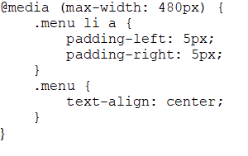

Следующий недочет — карточки с городами. Если ширина экрана менее чем 980 пикселей, блоки начинают некрасиво съезжать во второй ряд по левой стороне. Один из вариантов решения данной проблемы — позволить блокам выстраиваться в несколько рядов, но при этом располагаться по центру. Для реализации этой идеи понадобится отменить несколько стилей, заданных ранее. Заметьте, что мы не будем убирать никакой код, а просто используем еще один медиазапрос, который перезапишет стили, если ширина экрана будет меньше 980 пикселей:

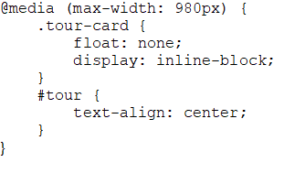

Сначала мы изменили способ выстраивания элементов один за другим: теперь он работает не за счет обтекания float, а за счет строчно-блочного поведения карточек. Когда дочерним элементам задано свойство display: inline-block, появляется возможность центрировать их по горизонтали как строчные элементы, добавив к родительскому блоку свойство text-align: center.

В итоге карточки хоть и переносятся вниз, но выглядят при этом более органично. На узких экранах каждый блок находится под предыдущим, красиво расположившись по центру.

Третья (и последняя) правка адаптивности — это блок подписки на новости. Увеличьте расстояние между строками текста, добавив свойство line-height элементу #subscribe .pitch p (не используя медиазапрос, т. е. разместим это правило среди обычных стилей). А также мы адаптируем стиль кнопки #subscribe button для экранов менее 480 пикселей, сделав ее ширину такой же, как ширина поля <input>, и добавив небольшой отступ сверху.

#subscribe .pitch p {

line-height: 1.6;

}

/* разместите этот код в теле медиазапроса для max-width: 480px */

#subscribe button {

width: 232px;

margin-top: 20px;

}